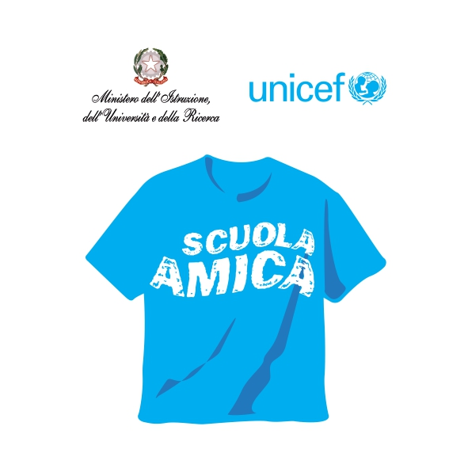
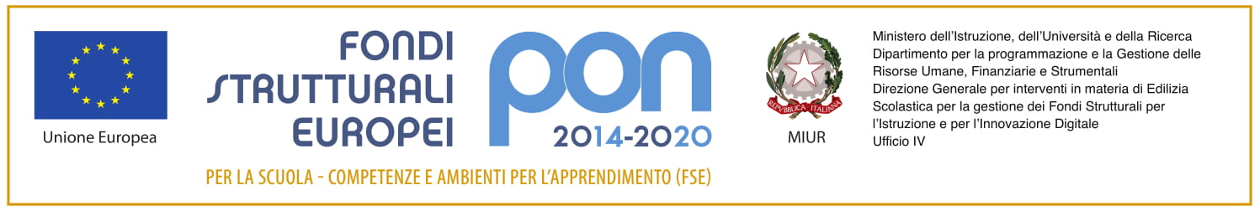
Ministero dell’Istruzione, dell’Università e della Ricerca
ISTITUTO COMPRENSIVO STATALE “DUCA DEGLI ABRUZZI”
Via Garibaldi, 90 – 26812 – Borghetto Lodigiano (LO) -
C.M. LOIC80400A – C.F. 92517390156
Tel. 0371/80389 – 80801 Fax 0371/269104
p.e.c.: loic80400a@pec.istruzione.it - e-mail: loic80400a@istruzione.it
Sito Web www.icborghettolodigiano.edu.it

Prot. n. Borghetto Lodigiano, 07/10/2019
Comunicazione n. 21 Ai Sigg.ri Genitori
Scuola dell'Infanzia di Borghetto Lodigiano
e, p.c, al personale Docente e ATA
e, p.c, All'Amministrazione Comunale
c.a Assessore Paolo Forti

Oggetto: orario attività didattica alla Scuola dell'Infanzia.

Si invitano le SS.LL al rispetto degli orari della Scuola dell'Infanzia, come di seguito specificato:
- ingresso alunni: dalle ore 8.00 alle ore 9.30
- prima uscita: dalle ore 11.15 alle ore 11.30
- seconda uscita: dalle ore 13.15 alle ore 13.30
- uscita pomeridiana: dalle ore 15.30 alle ore 16.00

Eventuali ritardi devono essere anticipatamente segnalati al personale.
Si raccomanda a coloro che usufruiscono del servizio di Scuolabus Comunale di essere presenti al ritiro del proprio figlio; eventuali assenze dei genitori/di persona da loro delegate, saranno segnalati all'Ammiistrazione Comunale, per quanto di competenza.

Distinti saluti.

Il Dirigente Scolastico
Maria Grazia Casagrande
Firma autografa sostituita a mezzo stampa
ai sensi dell’art. 3 comma 2 del D.lgs n. 39/1993

